
POLO EUROPEO DELLA CONOSCENZA
Rete di Scuole Permanente “Consiglio per la Ricerca Pedagogica e l'Innovazione in Europa”

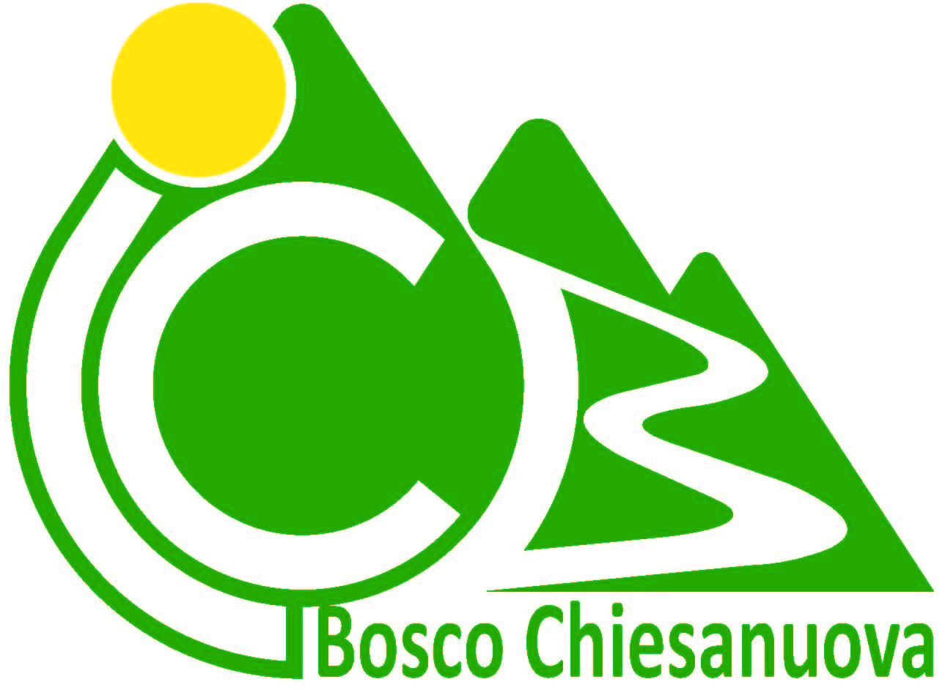
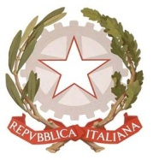
Ministero dell’Istruzione dell’Università e della Ricerca

Istituto Comprensivo di Bosco Chiesanuova
Località Carcaro 26/A – 37021 Bosco Chiesanuova
(+39)3482681898 – europole@europole.org

Tematiche di interesse:

Vi chiediamo di rispondere alle seguenti domande e di inviare a poloeuropa@gmail.com il file

Nome e Cognome ………………………………….
Istituzione educativa ……………………………….
Ruolo nell’istituzione………………………………
Contatto email e telefono…………………………...

Siete disponibili a partecipare ad un progetto europeo come scuola e come membri della rete? …..

Tematiche di interesse

SOCIALE
FORMAZIONE
SCAMBI ALUNNI
EDUCAZIONE ADULTI E GENITORI
TIC
BULLISMO
AMBIENTE
ARTE
MUSICA
TEATRO
PARI OPPORTUNITA’
DISABILITÀ
INTERCULTURA
POVERTA’
POLITICA
DIMENSIONE EUROPEA
SCAMBI ESPERIENZE EDUCATIVE
FORMAZIONE INSEGNANTI
ROBOTICA ED.
ALTRO…….. DEFINISCI

